Ein Schweineauge präparieren 8.11.2017

Name und Datum: Jannik, Julius, Hendrik und Lukas P./ 19.10.17

Fragestellung: Wie ist das Auge aufgebaut und wie fühlt es sich an?

Vermutung: Das Auge fühlt sich glitschig und weich an

Verifizierung: Ja, wir haben richtig vermutet. Das Auge ist leicht eindrückbar.

Versuchsaufbau:
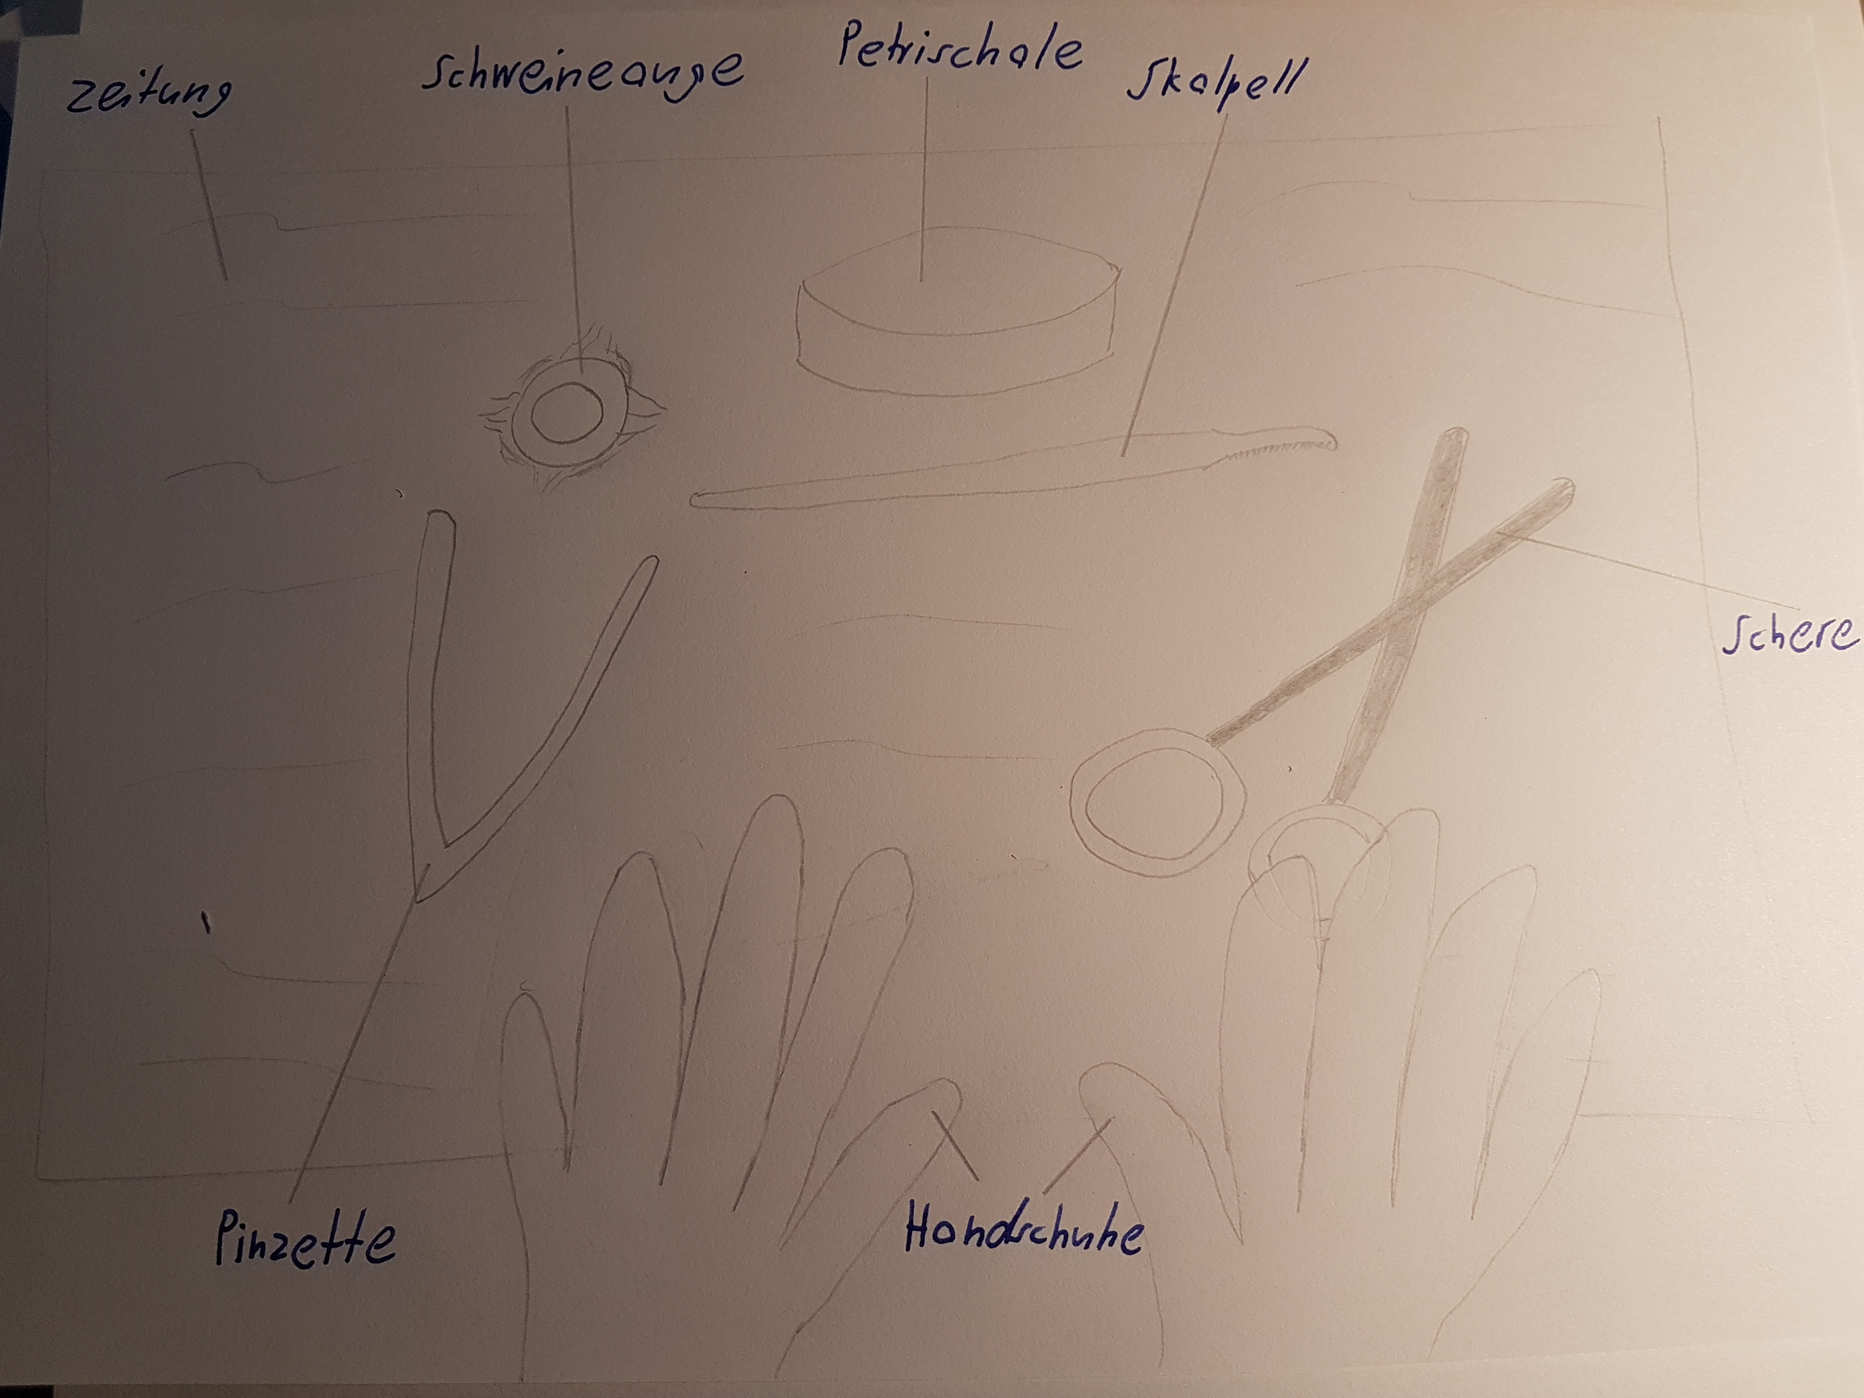

Versuchsdurchführung: Zuerst sollte man das Auge von außen betrachten und versuchen alles zu benennen. Danach versucht man mit Hilfe eines Skalpells einen kleinen Ritz in das Auge zu stechen. Wenn man dies geschafft hat, schneidet man das Auge mit einer Schere länglich auf. Es wäre gut, wenn man den Glaskörper dann noch sehen könnte, sonst hat man ihn zerschnitten, dies ist allerdings nicht weiter schlimm. Innen holt man die Linse heraus und legt sie auf eine Zeitung und schaut was passiert.

Versuchsbeobachtung (Ergebnis): Von außen konnten wir alle Dinge erkennen und benennen. Nachdem wir das Auge aufgeschnitten haben, was nicht einfach war, da die Lederhaut sehr zäh ist, konnten wir das Innere des Auges betrachten. Die Linse und die Iris haben wir schnell gefunden, aber der Glaskörper und die Netzhaut waren nicht zu erkennen. Nachdem wir die Linse auf die Zeitung gelegt hatten, bemerkten wir, wenn wir leicht auf die Linse gedrückt. Die Schrift der Zeitung war vergrößert. Zudem bemerkten wir, dass die Hornhaut nur vor der Pupille durchsichtig war.

Versuchsdeutung: ?

